Сканирующая зондовая микроскопия бактерий Escherichia coli
Гончарова Татьяна Сергеевна, Пылев Иван Сергеевич
Студенты
Московский государственный университет имени М.В.Ломоносова,
физический факультет, Москва, Россия
E–mail: goncharova.ts15@physics.msu.ru
В современной микробиологии возможность получить информацию о размерах и форме объекта в наномасштабе является определяющим фактором при выборе инструмента исследования. Обладая такими возможностями, сканирующая зондовая микроскопия становится неотъемлемой частью экспериментов для широкого круга научных областей. В настоящей работе описаны этапы исследования влияния ОГМГ (олигогексаметиленгуанидина) на бактерии E.coli, выполненное в сотрудничестве с Национальным исследовательским центром эпидемиологии и микробиологии имени Н.Ф.Гамалеи.
Основной задачей исследования являлась проверка достоверности результатов эксперимента, описанного в статье [1], согласно которой при воздействии ОГМГ на E.coli их защитная оболочка разрушается. Для эксперимента были использованы следующие образцы E.coli:
1) контрольный, в воде, без фиксации,
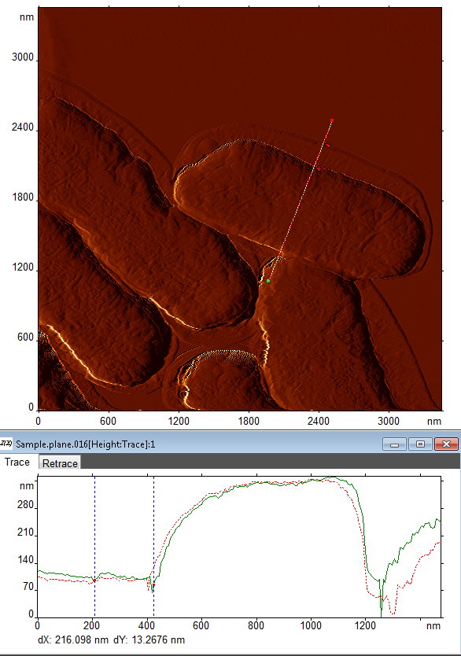
2) обработанный ОГМГ 100 мкг/мл в течение 15 минут, в воде, без фиксации,
а также еще несколько вариантов образцов с незначительными различиями по способам нанесения и закрепления E.coli на поверхности слюды.
Рисунок 1. Поперечное сечение бактерии E.coli (ширина защитной оболочки 200 нм). Контрольный образец, бактерии фиксированы формалином в течение 15 минут, после чего отмыты от формалина и PBS и ресуспендированы в воде
В рамках исследования с помощью СЗМ были получены изображения, на которых отчетливо видны бактерии и структура наружной мембраны (рис.1). Сканирование образцов с помощью СЗМ в различных режимах (контактном и резонансном) позволило получить детальные изображения и сравнить их с данными первоисточника [1]. Обработка данных и построение изображений проводились в программном обеспечении «ФемтоСкан Онлайн» [3].
При анализе результатов на предмет влияния ОГМГ на бактерии мы пришли к выводу, что 15-минутной обработки ОГМГ в данной концентрации недостаточно, чтобы разрушить E.coli. В рамках дальнейшей работы планируется произвести повторное сканирование образцов с увеличенной концентрацией ОГМГ.

Список литературы:
- Liying Qian, Huining Xiao, Guanglei Zhao, and Beihai He. Synthesis of Modified Guanidine-Based Polymers and their Antimicrobial Activities Revealed by AFM and CLSM. // ACS Appl. Mater. Interfaces 2011, 3, р.1895–1901.
- И.Яминский, П.Горелкин, А.Ерофеев, О.Синицына, Г.Мешков. Бионаноскопия в биологии и медицине // Наноиндустрия №8. 2013. С. 34-44
- И.Яминский, А.Филонов, О.Синицына, Г.Мешков. Программное обеспечение "ФемтоСкан Онлайн" // Наноиндустрия №2. 2016. С. 42-46.

